- Зведення.
- Зведення по організації.
- Зведення по видам нарахувань.
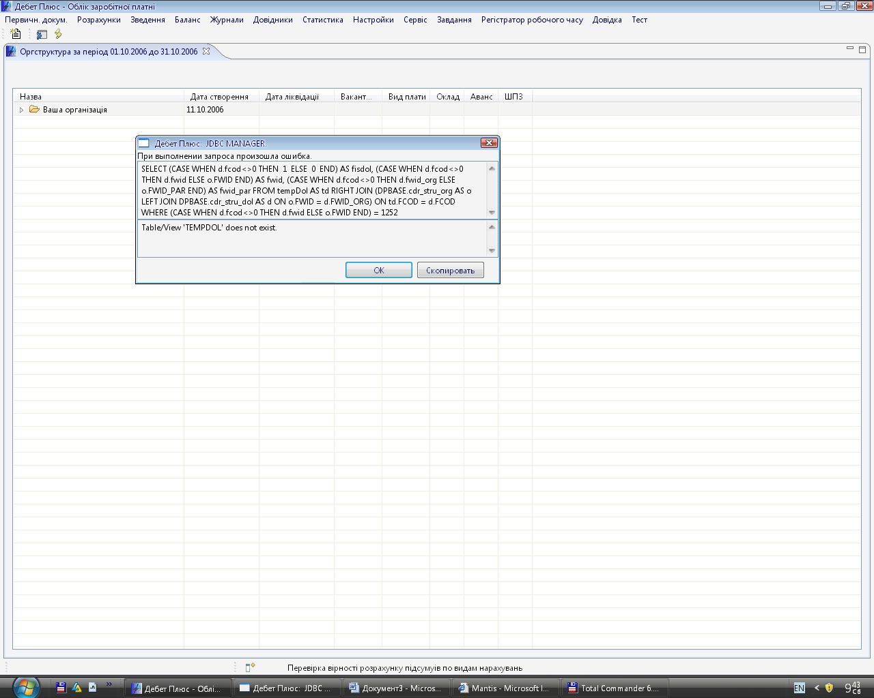
SELECT (CASE WHEN d.fcod<>0 THEN 1 ELSE 0 END) AS fisdol, (CASE WHEN d.fcod<>0 THEN d.fwid ELSE o.FWID END) AS fwid, (CASE WHEN d.fcod<>0 THEN d.fwid_org ELSE o.FWID_PAR END) AS fwid_par FROM tempDol AS td RIGHT JOIN (DPBASE.cdr_stru_org AS o LEFT JOIN DPBASE.cdr_stru_dol AS d ON o.FWID = d.FWID_ORG) ON td.FCOD = d.FCOD WHERE (CASE WHEN d.fcod<>0 THEN d.fwid ELSE o.FWID END) = 1252

